Nombre del Aspirante | :MARCO ANTONIO BRITO
Instructor | : ALINE MORALES

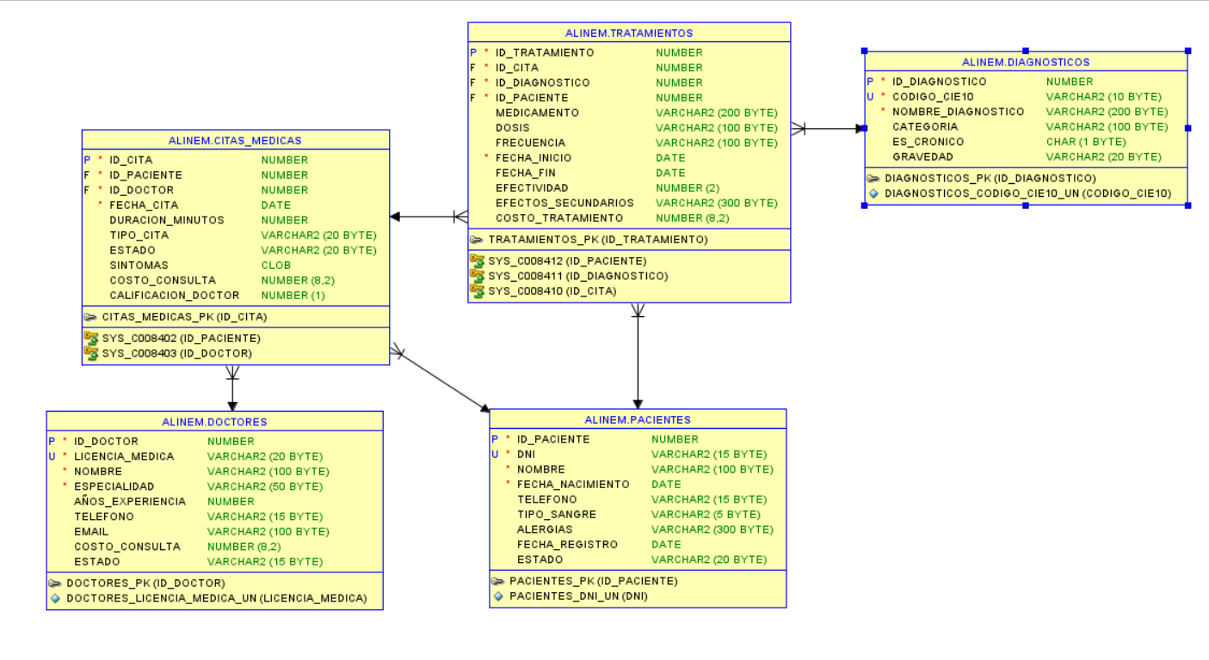
De acuerdo al Modelo Entidad-Relación de la base de datos, crear las tablas en Base de datos Oracle, después, insertar el siguiente script:

Realizar las siguientes consultas con las tablas y datos creados anteriormente:
- Mostrar pacientes con enfermedades crónicas y sus tratamientos vigentes.
- Calcular efectividad media agrupada por especialidad del doctor.
- Ranking de doctores por relación calidad-precio.
- Total, gastado por paciente en consultas y tratamientos, por especialidad.
- Identificar pacientes con 2+ diagnósticos crónicos diferentes.
- CREAR VIEW con métricas clave del hospital que muestre Estadísticas completas de eficiencia hospitalaria.
- CREAR PROCEDURE que valide disponibilidad al programar cita.
- CREAR FUNCTION que Calcule costo total del paciente con sus consultas y tratamientos.
- Análisis mensual de consultas por especialidad y tipo de cita.
- Análisis de correlación entre medicamentos y efectos secundarios.

